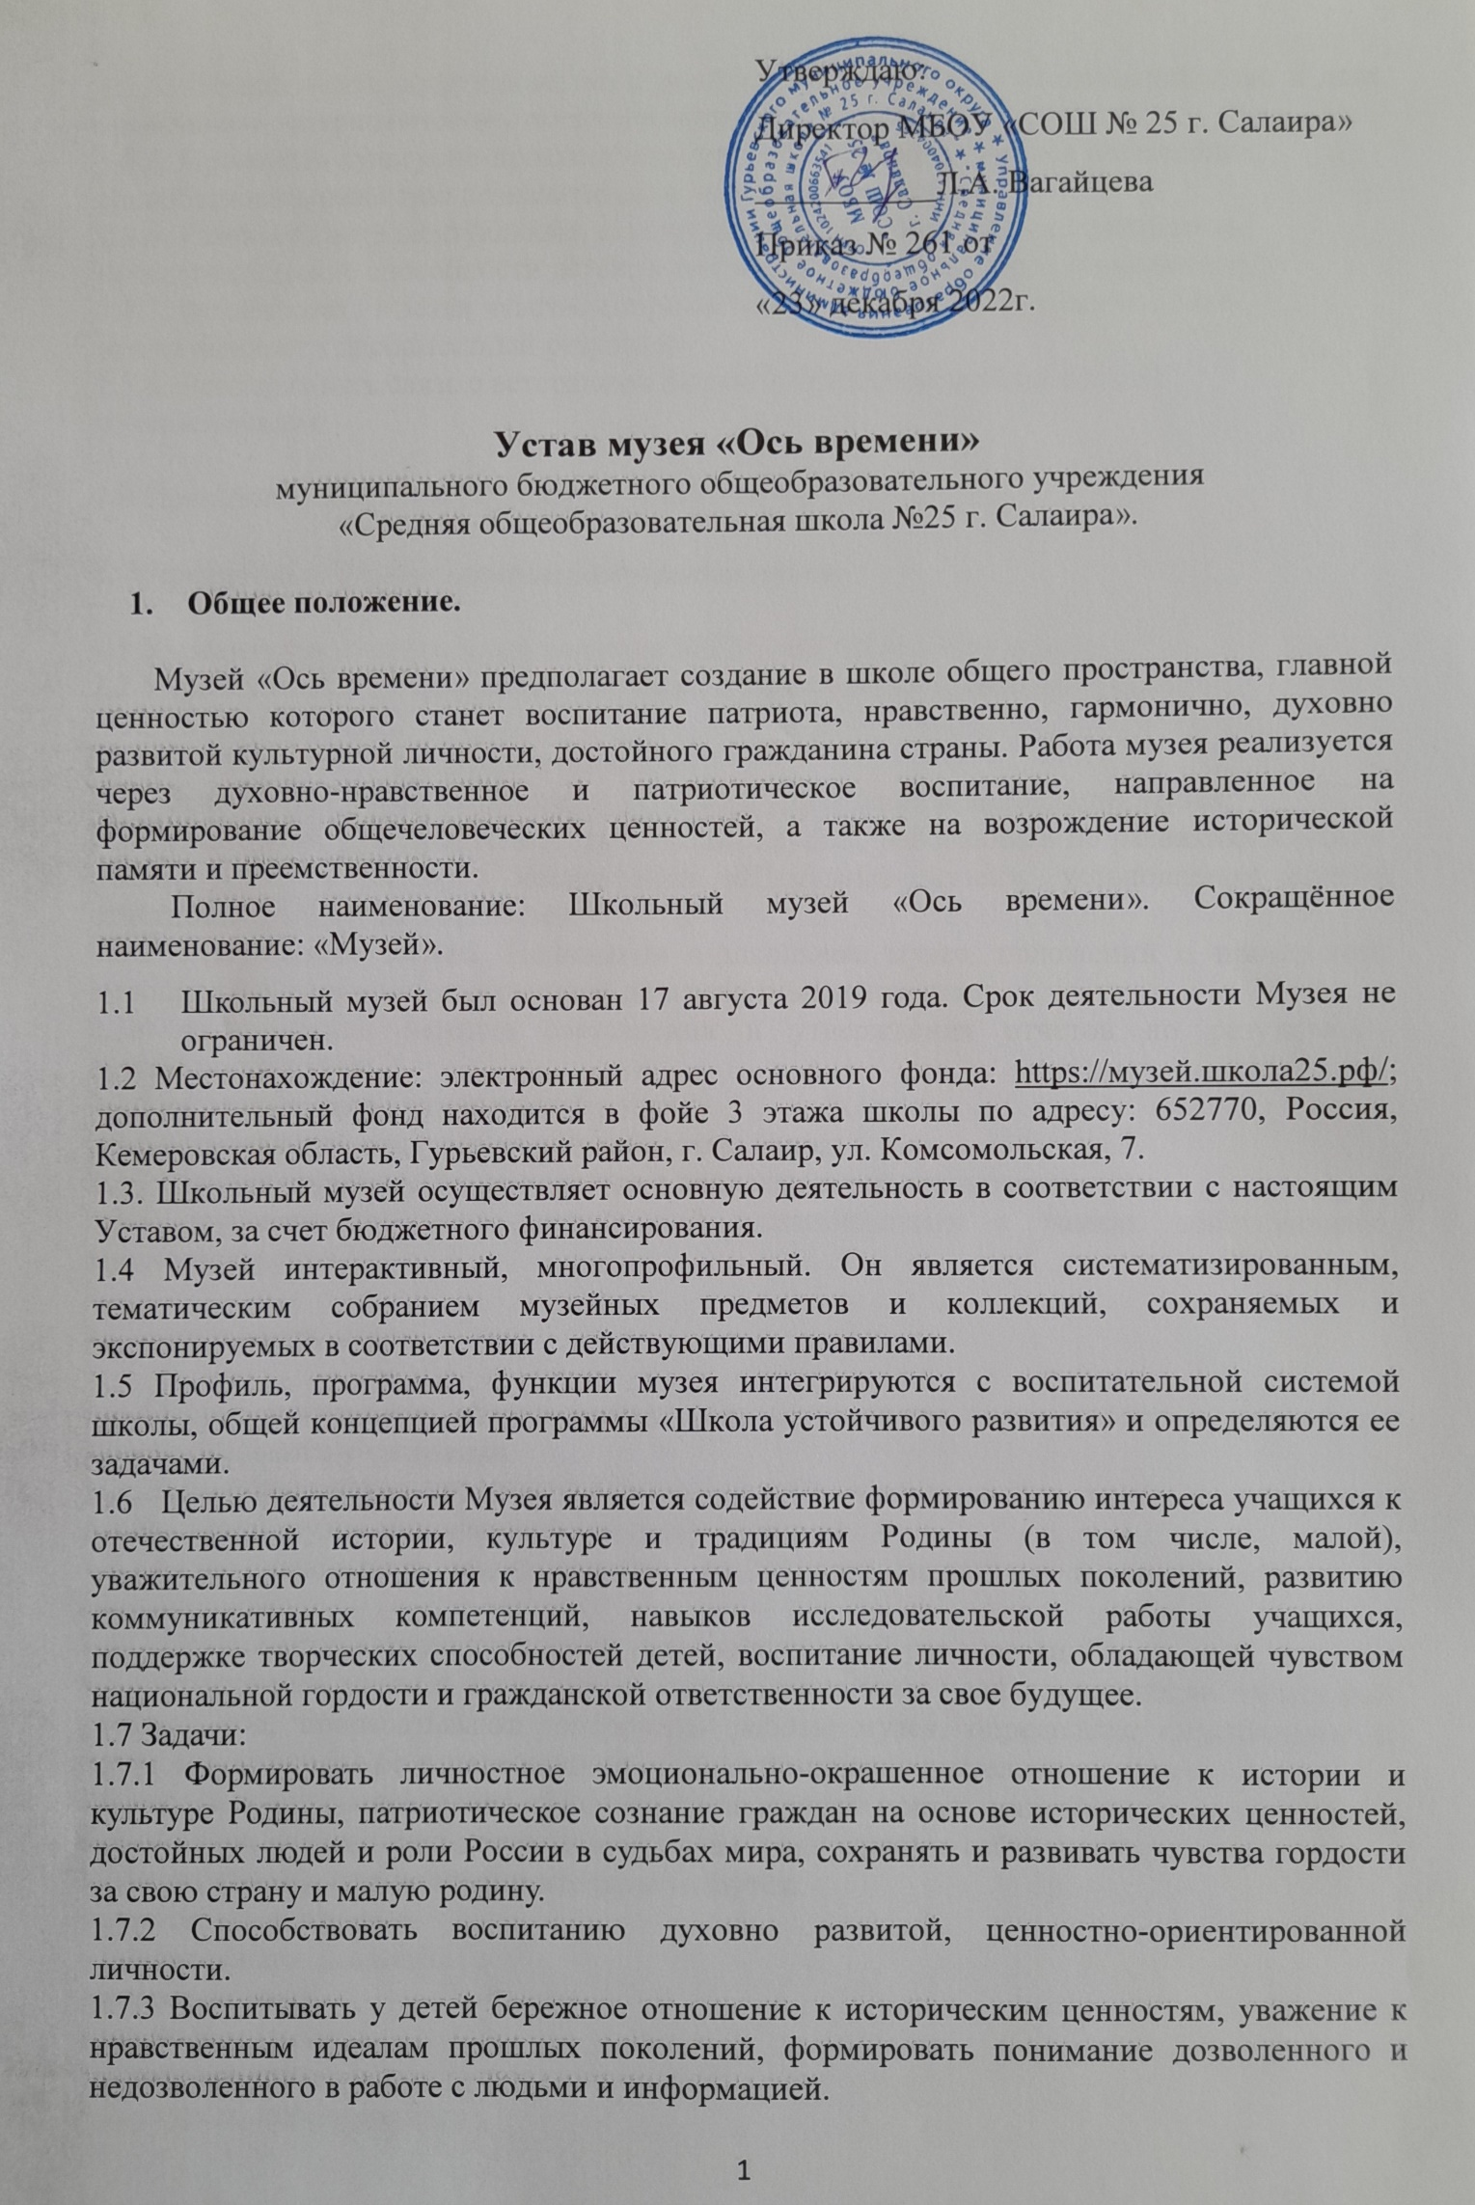
1.7.4. Осуществлять сотрудничество с родителями учащихся и общественностью в деле гражданско - патриотического воспитания детей.
1.7.5. Проводить культурно-просветительную работу среди учащихся и населения, способствовать развитию познавательных интересов учащихся.
1.7.6. Развивать интеллектуальные, коммуникативные, когнитивные, креативные, исследовательские способности детей (в том числе через проектную деятельность).
1.7.7. Формировать в детях чувство сопричастности общему делу, чувство долга, ответственности за совместный результат.
1.7.8. Поддерживать связь с ветеранами Великой Отечественной войны и их родственниками.

  - Принципы работы определены Положением о музее.

2. Учредитель и учредительные документы музея.

2.1 Учредителем данного музея является МБОУ «СОШ №25 г. Салаира».
2.2 Учредительным документом школьного музея является приказ по школе
№ 151 от 02.09.2022
2.3 К компетенции Учредителя относится:
2.3.1 Решение вопросов, касающихся создания, управления и ликвидации музея;
2.3.2 Назначение руководителя музея, состава группы, работающей по развитию в МБОУ «СОШ №25 г. Салаира» направления «Школьный музей», установления сроков отчетности по деятельности музея;
2.3.2 Утверждение Устава, Положения о школьном музее, положений о проведении мероприятий, организуемых группой по данному направлению;
2.3.4 установления порядка составления и утверждения отчетов по результатам деятельности музея;
2.3.5 финансирование мероприятий музея;
2.3.6 установление контроля за деятельностью музея;
2.3.7 издание нормативных документов в пределах своей компетенции.
2.3.8 осуществление иных полномочий, установленных в рамках действующего законодательства.

3. Деятельность музея

3.1 Общее руководство деятельностью школьного музея осуществляет руководитель образовательного учреждения.
3.2 Непосредственное руководство практической деятельностью музея осуществляет руководитель музея, назначенный приказом по школе.
3.3 Актив школьного музея состоит из группы педагогов и заинтересованных обучающихся.
3.4 Собрание актива музея проходят с периодичностью 1 раз в месяц.
3.5 Руководитель музея и актив совместно вырабатывают план деятельности на каждый учебный год, прорабатывают содержание работы музея, определяют перспективы и способы вовлечения большего количества обучающихся в деятельность музея.
3.6 Актив музея распределяет обязанности по поиску нового материала, систематизации имеющегося, презентации деятельности музея и наполнению сайта школьного музея.
3.7 Виды\формы организации деятельности музея:
- занятия по интересам,
- проектная деятельность,
- классные часы,
- школьные уроки
- музейные уроки,
- конкурсы, мероприятия;
- просветительские беседы и другие.
3.8 Обучающиеся привлекаются к музейной деятельности по желанию; они могут работать как с материалами сайта школьного музея, так и с выставочными экземплярами.
3.9 Направления деятельности музея могут быть изменены по согласованию с Учредителем.

4. Права и обязанности участников направления «Школьный музей».

4.1 Должностные обязанности руководителя школьного музея:
- должен быть знаком с содержанием документов: Закона РФ «Об образовании», Конвенции о правах ребенка, Закона о музейном фонде РФ, Положения о школьном музее, других законодательных и нормативных актов по вопросам образования, воспитания обучающихся, сбору и хранению исторических и культурных ценностей; владеть знаниями по педагогике, педагогической психологии, музееведению, музейной педагогике, основам социологии, физиологии, гигиены, основам управления, по трудовому законодательству, правилам и нормам охраны труда.
- непосредственно организует деятельность школьного музея;
- совместно с советом образовательного учреждения разрабатывает концепцию развития, план работы школьного музея, образовательные и рабочие программы подготовки музейного актива, педагогического коллектива в сфере своей компетенции, режим работы и правила внутреннего распорядка школьного музея и иные локальные акты;
- организует фондовую, поисково-собирательскую и научно-исследовательскую работу.
- определяет структуру управления деятельностью школьного музея, решает научные, методические и иные вопросы деятельности школьного музея;
- обеспечивает: необходимые условия по сбору, учету и хранению музейных фондов, материально-технических средств, соблюдение правил санитарно-гигиенического режима, охраны труда;
- формирует контингент обучающихся, участвующих в работе школьного музея; организует обучение детского актива по музейным профессиям и консультации педагогического коллектива по вопросам музейной педагогики;
- в установленном законодательством РФ порядке несет ответственность за сохранность фондов и материальных ценностей музея; реализацию образовательных программ; жизнь и здоровье воспитанников и работников во время образовательного процесса;
- осуществляет связь с общественностью, учреждениями культуры, государственными и другими музеями, местными органами самоуправления;
- разрабатывает положения для проведения мероприятий;
- Ведет документацию: план работы музея, аналитические справки по результатам работы, учет экскурсий, лекций, проведенных в музее, книгу поступления экспонатов (инвентарную книгу), книгу учета научно-вспомогательного фонда, отчет о работе музея за год.
4.2 Права руководителя школьного музея и педагогического актива:
- в пределах своей компетенции принимать участие в разработке образовательной политики и стратегии по направлению работы в МБОУ «СОШ №25 г. Салаира»;
- вносить предложения о поощрении, моральном и материальном стимулировании участников музейной работы в школе, совершенствованию музейно-педагогической работы;
- повышать свою квалификацию.
4.3 Обязанности обучающихся:
- бережно относиться к материалам музейных фондов и другому имуществу школы;
- добросовестно выполнять работу, выбранную в рамках работы с музейными фондами;
- выполнять требования Устава школы, правил внутреннего распорядка, не нарушать дисциплину;
- уважать честь и достоинство сотрудников школы и других обучающихся;
- заботиться об охране своего здоровья и здоровья окружающих;
- быть тактичными и толерантными при взаимодействии с окружающими, сохранять конфиденциальность в отношении ценных материалов музея.

4.4 Права обучающихся:
- на основе мотивированного интереса выбирать направление работы;
- взаимодействовать с материалами школьного музея (изучать, описывать, анализировать, пополнять);
- выбирать программы, мероприятия, в которых будут принимать участие с учетом психофизического развития и состояния здоровья;
- работать в атмосфере понимания, доброжелательности, сотрудничества, охраняющего человеческое достоинство, защиты от любых форм физического или морального насилия;
- свободно выражать свои взгляды и убеждения, вносить предложения в рамках выбранной деятельности;
- поощряться за успехи в выбранном виде деятельности.

5. Музейные фонды.

5.1 Все музейные предметы регистрируются в инвентарных книгах учета основного и вспомогательного фонда.
- учет подлинных памятников материальной и духовной культуры, объектов природы осуществляется в книге учета основного фонда школьного музея;
- учет научно-вспомогательных материалов (копий, макетов, диаграмм и тд.) осуществляется в книге учета научно-вспомогательного фонда.
5.2 Основные экспозиции музея размещены в электронном формате на сайте школы в разделе «Школьный музей». Дополнительные экспозиции размещены в фойе 3 этажа на специальных стендах.
5.3 Ответственность за сохранность фондов школьного музея несет директор образовательного учреждения.
5.4 Хранение в школьном музее взрывоопасных, радиоактивных и иных предметов, угрожающих жизни и безопасности людей, категорически запрещается.

6. Учет и отчетность музея.

6.1 Вся основная информация о деятельности музея должна быть отражена на Портале музеев Российской Федерации (fcdtk.ru)
6.2 В начале каждого учебного года руководитель и актив музея составляют План работы и по итогам каждого полугодия осуществляют проблемно-ориентированный анализ, выявляя трудности и корректируя деятельность музея.
6.3 Руководитель музея сдает все плановые и текущие отчеты о деятельности музея вышестоящим организациям, их запрашиваемым.

7. Реорганизация (ликвидация) музея.

Вопрос о реорганизации (ликвидации) школьного музея, а также о судьбе его коллекции решается советом образовательного учреждения и его администрацией по согласованию с вышестоящими органами образования и другими учредителями.

